**Gebrauchsanweisung No.15**

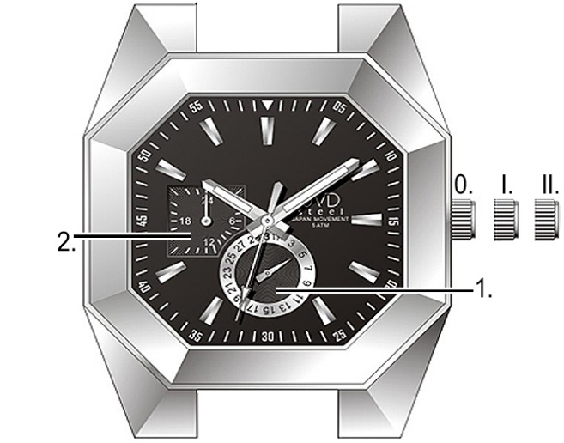Zifferblatt:

1. Datum

2. 24-Stundenzeiger

Position der Krone

0. Basisstellung – normaler Betrieb

I. Datum

II. 24-Stundenzeiger

Gebrauchsanweisung

Zeiteinstellung:

1. Ziehen Sie die Krone bis auf Position II heraus. Der Sekundenzeiger hört auf sich zu bewegen.

2. Drehen Sie die Krone, um die gewünschte Uhrzeit einzustellen.

3. Drücken Sie die Krone zurück. Der Sekundenzeiger fängt an sich zu bewegen.

Einstellung des Datums:

*Stellen Sie das Datum nie zwischen 21:00 und 10:00 ein.

1. Ziehen Sie die Krone bis auf Position I heraus.

2. Drehen Sie die Krone gegen den Uhrzeigersinn, um das gewünschte Datum einzustellen.

3. Drücken Sie die Krone zurück.



**Lieferant:**

**Jasněna Vláhová, s.r.o.**

**Přibyslav 77, 549 01 Nové Město nad Metují, CZ**

**www.vlahova.cz**